070108
Le p’tit bounhomme…
(Maraîchine)
Tr : Marguerite Dolbeau
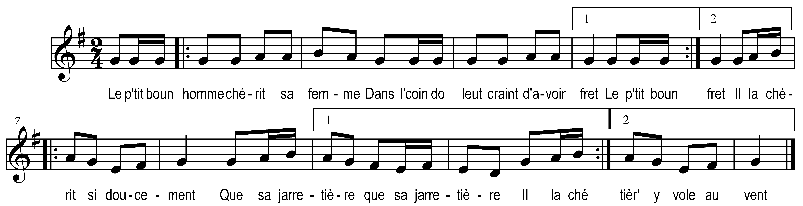

Le p’tit bounhomme chérit sa femme )
Dans l’coin do leut craint d’avoir fret ) bis
Il la chérit si doucement
Que sa jarretière que sa jarretière
Il la chérit si doucement
Que sa jarretière y vole au vent

